**Министерство науки и высшего образования Российской Федерации**

федеральное государственное автономное образовательное учреждение

высшего образования

«Санкт-Петербургский политехнический университет Петра Великого»

(ФГАОУ ВО «СПбПУ»)

**Институт среднего профессионального образования**

**Практическая работа №5**

**«Определение корней алгебраических и**

**трансцендентных уравнений.»**

**по предмету «Численные методы»**

**Тема: «Решение систем уравнений по методу Гаусса»**

**Специальность: 09.02.07**

**Курс: 3**

**Выполнил:** Зажарская А.В.

**Проверил:**  Кудрявцева Е.В.

**Оценка:**

Санкт-Петербург

19.11.2023

Задание: решить систему уравнений методом Гаусса.

Дано:

Точность e = 0,0001 $\left\{\begin{aligned}0,61x + 0,71y - 0,05z = 0,44 \\ -1,03x - 2,05y + 0,87z = -1,16 \\ 2,5x - 3,12y - 5,03z = -7,5 \end{aligned}\right.$

Решение:

Код решает систему линейных уравнений методом Гаусса (написан на языке С++)

include <iostream>

#include <vector>

#include <stdio.h>

#include <iomanip>

Эти строки подключают необходимые библиотеки для ввода-вывода, работы с векторами и стандартными функциями ввода-вывода.

vector<double> solveSystem(vector<vector<double>> A, vector<double> B) {

int n = A.size();

Эта функция принимает на вход матрицу коэффициентов A и вектор свободных членов B. Она возвращает вектор X - решение системы.

// Подготовка расширенной матрицы

for (int i = 0; i < n; i++) {

A[i].push_back(B[i]);

}

В этом цикле мы добавляем свободные члены к матрице A, чтобы получить расширенную матрицу системы.

// Приведение системы к треугольному виду

for (int i = 0; i < n; i++) {

// Поиск главного элемента в столбце

double maxElement = abs(A[i][i]);

int maxIndex = i;

for (int k = i + 1; k < n; k++) {

if (abs(A[k][i]) > maxElement) {

maxElement = abs(A[k][i]);

maxIndex = k;

}

}

В этом цикле мы ищем главный элемент в каждом столбце.

// Приведение строки к треугольному виду

for (int k = i + 1; k < n; k++) {

double koff = -A[k][i] / A[i][i];

for (int j = i; j <= n; j++) {

A[k][j] += koff * A[i][j];

}

}

}

В этом цикле приводим строки к треугольному виду.

// Обратный ход метода Гаусса

vector<double> X(n);

for (int i = n - 1; i >= 0; i--) {

X[i] = A[i][n] / A[i][i];

for (int j = i - 1; j >= 0; j--) {

A[j][n] -= A[j][i] * X[i];

}

}

return X;

}

В этом цикле мы находим решение системы методом обратного хода Гаусса

int main() {

//Система уравнений:

// 0,61x + 0,71y - 0,05z = 0,44

// -1,03x - 2,05y + 0,87z = -1,16

// 2,5x - 3,12y - 5,03z = -7,5

setlocale(LC_ALL, "Russian");

vector<vector<double>> A = { {0.61, 0.71, -0.05}, {-1.03, -2.05, 0.87}, {2.5, -3.12, -5.03} };

vector<double> B = { 0.44, -1.16, -7.5 };

vector<double> X = solveSystem(A, B);

cout << "Решение системы:" << endl;

cout << "x = " << fixed << setprecision(4) << X[0] << endl;

cout << "y = " << fixed << setprecision(4) << X[1] << endl;

cout << "z = " << fixed << setprecision(4) << X[2] << endl;

getchar();

return 0;

}

В функции main мы задаем систему уравнений и вызываем функцию solveSystem для ее решения. Решение выводится на экран.

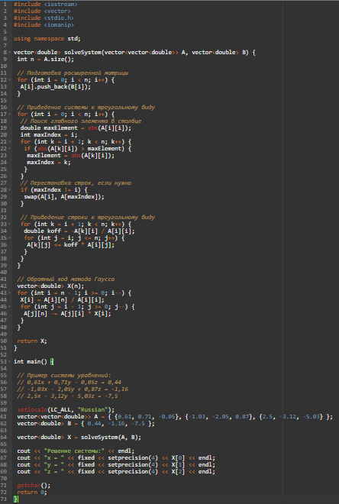

Рисунок 1 – код для метода Гаусса

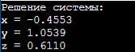

Рисунок 2 – вывод для метода Гаусса

Ответ: x = -0.4553

y = 1.0539

z = 0.6110;